Khi máy cá nhân có kết nối tới 1 ip A, **không có KN tới ip** B,

Thì có thể từ máy cá nhân kế nối tới B **nếu A và B cùng dải**.

Bằng cách ta kết nối tới A, **tiếp ta forward tới IP B** port X

Tạo kết nối tới A:

B1: tạo connection 1 mới: tiếp vào menu **connection**

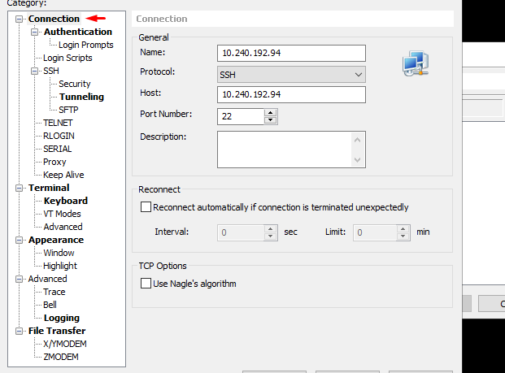

B2:

Tại tab **authentication: nhập thông tin user ssh của A**

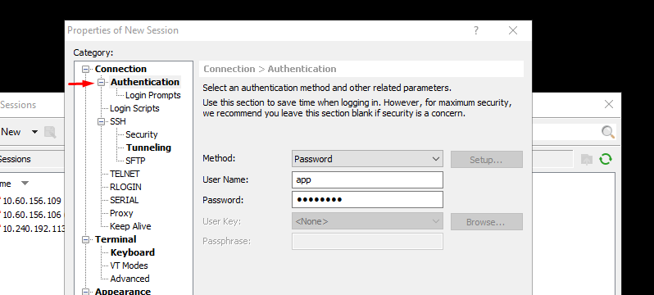

B3: tại menu: **Tunneling**: click **ADD 1** tcp/ip forwarding

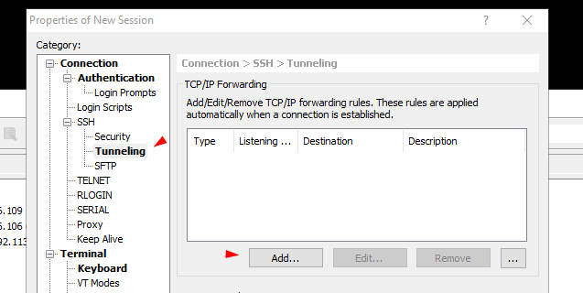

**B4: nhập Tên địa chỉ A được trỏ đến và port(**để sau truy cập vào **địa chỉ A:port**  sẽ forward đến địa chỉ **X** ta muốn**) ,** tiếp theo nhậptên địa chỉ host **X** và port muốn forward đến (thường là port 22)

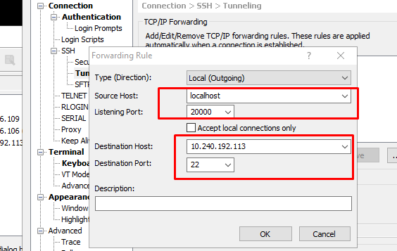

B5: tiếp theo tại 1 **connection 2** mới, với thông tin

Host là **Source host**  đã được gán tại B4, **port number** là **listening port tại bước 4:**

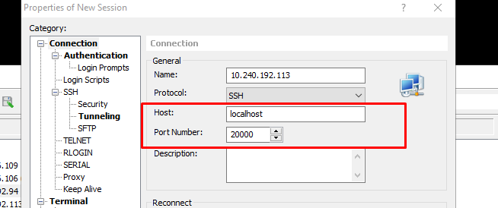

B6: tại menu **Authentication:** nhập user của Ip **X** đícch muốn forward đến tại B4:

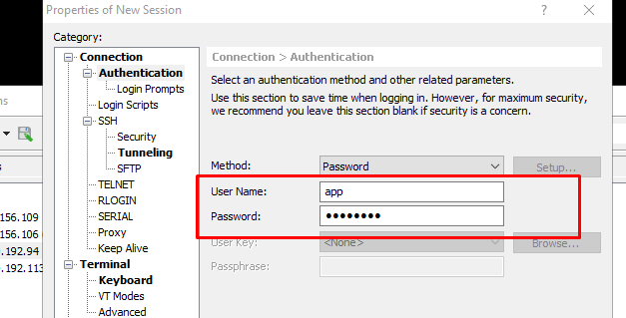

Khi muốn kết nối vào B (b5: connection 2) thành công, cần phải kết nối vào A trước (connection 1)

Hoặc sau khi connect to A, open CMd : **ssh (user of Dest)@sourceHost:listening port ,**  vd trong TH này: ssh app@localhost:20000